«ВСЯ ПРАВДА О НАРКОТИКАХ»

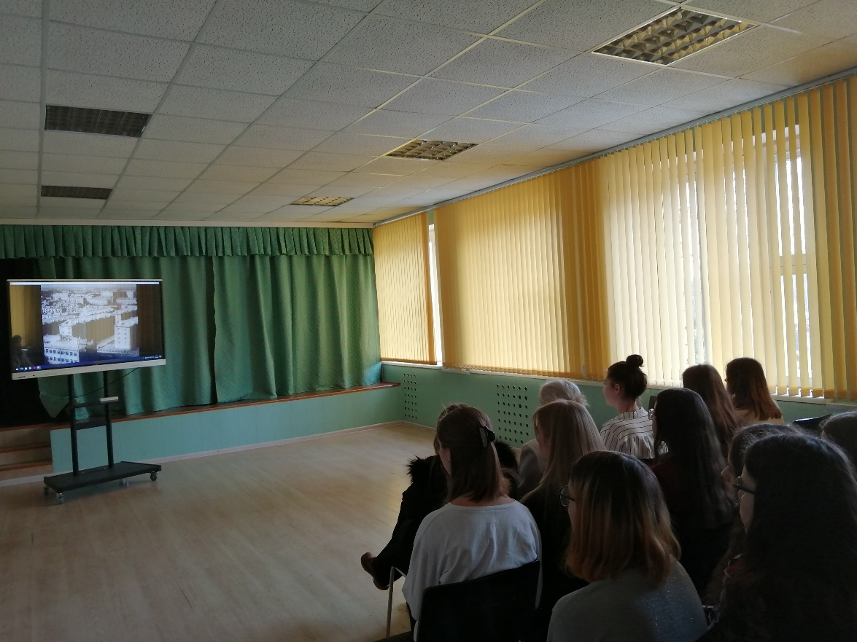
Всех, кто желал узнать, с чего начинается профилактика СПИДа, что такое ВИЧ, как ВИЧ проникает в организм, пути передачи ВИЧ, ознакомиться с профилактическими мерами, предпринимаемыми государством, направленными на снижение темпов распространения ВИЧ-инфекции на территории Беларуси, и др., активно приняли участие в мероприятии «Вся правда о наркотиках» с просмотром видеоролика и обсуждением, по профилактике наркомании, ВИЧ/ СПИДа. Мероприятие прошло 20.05.2021г. В нем приняли участие учащиеся 9 – 11 класса.

